Datum: 14. März 2017

Glossar „Stichwort Barrierefreies Bad“ aktualisiert und erweitert
150 Begriffe von „AAL“ bis zum „Zwei-Sinne-Prinzip“

Print und online: Die Aktion Barrierefreies Bad hat ihr Glossar „Stichwort Barrierefreies Bad“ komplett überarbeitet und darüber hinaus erweitert. Damit kommt die Initiative von VDS und ZVSHK den neuesten gesellschaftlichen Entwicklungen und Trends im Bau- bzw. Sanitärsektor nach.

Frankfurt/Bonn – (abb) Das Glossar „Stichwort Barrierefreies Bad“ für vorausschauende Bauherren und Familien, Senioren sowie Menschen mit Behinderungen ist ab sofort wieder in einer aktualisierten Neuauflage als Einzelexemplar kostenlos erhältlich. Bestellungen können an das Informationsbüro „Aktion Barrierefreies Bad“ c/o Vereinigung Deutsche Sanitärwirtschaft (VDS), Rheinweg 24, D-53113 Bonn, info@aktion-barrierefreies-bad.de, gerichtet werden. Ferner steht die Ausgabe als PDF-Datei auf der Internetseite www.aktion-barrierefreies-bad.de unter „Publikationen“ zum Download bereit.

Online jetzt „Plus 100“

Zudem lassen sich auf der Homepage der unter der Schirmherrschaft des Bundesbauministeriums stehenden Aktion Barrierefreies Bad mit Ende März noch mehr Begriffe und Hinweise recherchieren. Das Update des Glossars schließt die Online-Anwendung nämlich nicht nur mit ein, sondern baut sie um weitere 50 auf dann insgesamt 150 Stichworte aus. Die ausschließlich im Netz hinterlegten, zusätzlichen Themen sind im Index der Printversion aufgeführt und heben sich zur besseren Übersicht farblich ab. Die neuen Stichworte reichen etwa von „AAL“, „Arbeitsplatz Bad“ und „Intuitive Nutzung“ über „Raumzuschnittsveränderungen“, „Schutzziele“ sowie „Smartes Bad“ bis hin zu „Wohnumfeldverbessernde Maßnahmen“ und „Zwei-Sinne-Prinzip“.

Glossar immer im Wandel

Wie es zur „ISH 2017“ Mitte März in Frankfurt am Main hieß, sei die Aktualisierung von „Stichwort Barrierefreies Bad“ nicht nur den veränderten Zuschuss-Modalitäten durch die staatliche Förderbank KfW geschuldet. Neue Zahlen zur demografischen Entwicklung und nicht zuletzt die Präzisierung von Begrifflichkeiten und Definitionen machten eine sorgfältige Prüfung abermals notwendig. Auch habe sich seit der Erstauflage im Frühjahr 2013 die Einstellung zum Thema „Barrierefrei“ in der Gesellschaft in großem Maße verändert und zwar sehr positiv. Aspekte wie Wohnungsanpassung oder Pflege spielten damals nicht annähernd die Rolle, wie sie es heute tun würden. Per se sei ein Glossar niemals statisch, sondern immer stetem Wandel unterlegen.

Bestellhinweise für den Sanitärfachhandel

Badprofis, die „Stichwort Barrierefreies Bad“ in größeren Mengen zur Weitergabe an ihre Kunden erwerben möchten, können 10 Stück für 10 Euro, 50 Stück für 45 Euro und 100 Stück für 85 Euro anfordern – jeweils zzgl. 8 Euro Versandpauschale und MwSt. Bestellungen nimmt das Informationsbüro „Aktion Barrierefreies Bad“ c/o Vereinigung Deutsche Sanitärwirtschaft (VDS), Rheinweg 24, D-53113 Bonn, info@aktion-barrierefreies-bad.de, entgegen.

------

Über Aktion Barrierefreies Bad
Die meisten Menschen wollen ihre gewohnte Umgebung im Alter nicht verlassen. Da nicht selten die Barrierefreiheit des Badezimmers darüber entscheidet, ob sich das eigene Heim ein Leben lang als Zuhause eignet, hat die Vereinigung Deutsche Sanitärwirtschaft (VDS) mit dem Zentralverband Sanitär Heizung Klima (ZVSHK) die Informationskampagne „Aktion Barrierefreies Bad“ ins Leben gerufen. Seit 2015 steht diese unter der Schirmherrschaft des Bundesministeriums für Umwelt, Naturschutz, Bau und Reaktorsicherheit und klärt im Zusammenspiel mit zahlreichen Experten aus der Sanitärwirtschaft selbst sowie externen Fachleuten u. a. über die Vorteile von alters- und generationengerechten Bädern auf.

BILDTEXTE AKTUELL
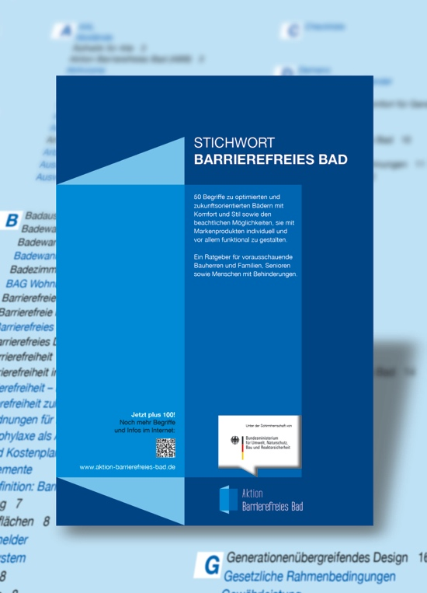

01 – Aktuell Die Aktion Barrierefreies Bad hat die Printausgabe ihres Glossars „Stichwort Barrierefreies Bad“ im Zuge einer Neuauflage umfassend aktualisiert. Einzelexemplare sind kostenlos erhältlich: info@aktion-barrierefreies-bad.de.
Foto: ABB / Vereinigung Deutsche Sanitärwirtschaft (VDS)

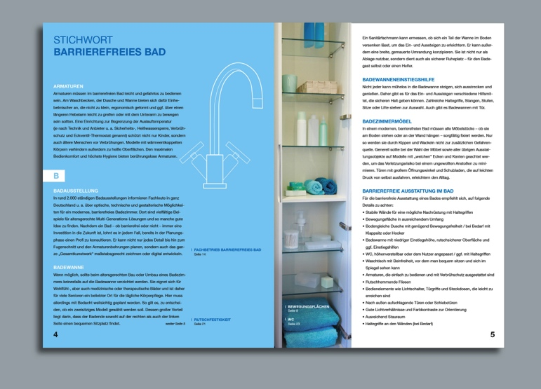

02 – Aktuell Ansprechend und übersichtlich erklärt die gedruckte Ausgabe des Glossars „Stichwort Barrierefreies Bad“ 50 wichtige Begriffe rund um den Bau von altersgerechten bzw. barrierefreien Bädern. Einzelexemplare sind kostenlos erhältlich: info@aktion-barrierefreies-bad.de. Auch gut zu wissen: Die Online-Ausgabe auf www.aktion-barrierefreies-bad.de enthält mit Ende März sogar rund 150 Stichworte.
Foto: ABB / Vereinigung Deutsche Sanitärwirtschaft (VDS)

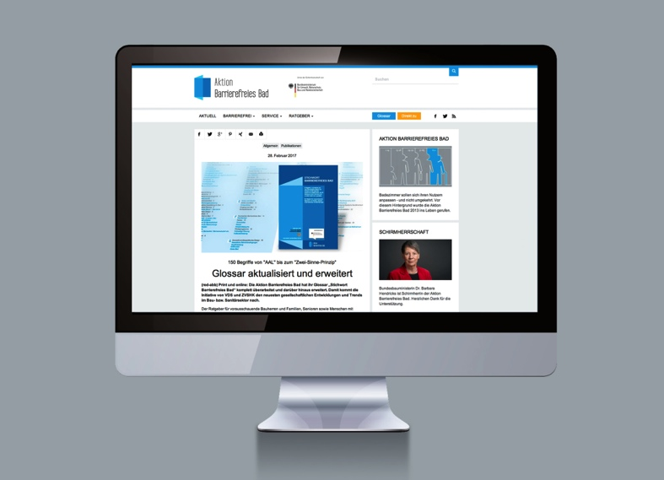

03 – Aktuell Online-Ausgabe des Glossars „Stichwort Barrierefreies Bad“ aktualisiert und erweitert: Mit Ende März können auf www.aktion-barrierefreies-bad.de rund 150 Begriffe rund ums altersgerechte bzw. barrierefreie Bauen recherchiert und nachgelesen werden.
Foto: ABB / Vereinigung Deutsche Sanitärwirtschaft (VDS)

Abdruck frei – Beleg erbeten

Herausgeber: Vereinigung Deutsche Sanitärwirtschaft e. V.

Rheinweg 24, 53113 Bonn, Telefon +49 228 2079756

info@aktion-barrierefreies-bad.de

Redaktion: Linnigpublic Agentur für Öffentlichkeitsarbeit GmbH

Büro Koblenz: Fritz-von-Unruh-Straße 1, 56077 Koblenz,

Telefon +49 261 3038390, koblenz@linnigpublic.de

Büro Hamburg: Flottbeker Drift 4, 22607 Hamburg,

Telefon +49 40 82278216, hamburg@linnigpublic.de

